# 图像处理作业三实验报告：

1.图像相加

在C++中，均采取UINT8数据，得到图像相加和相减结果：

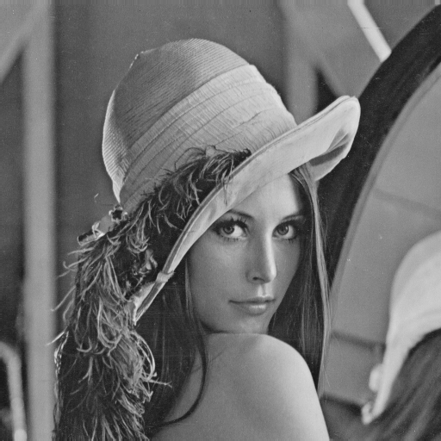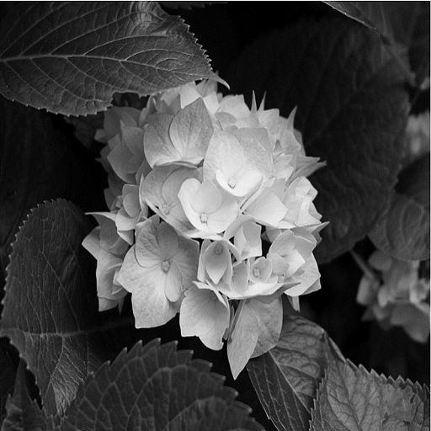

（原图）

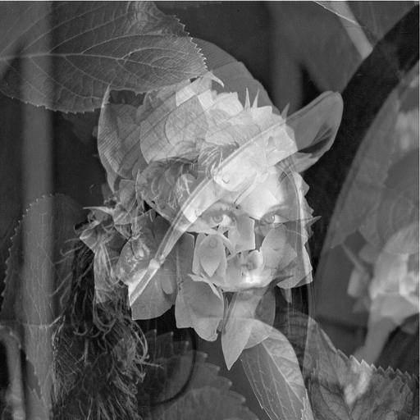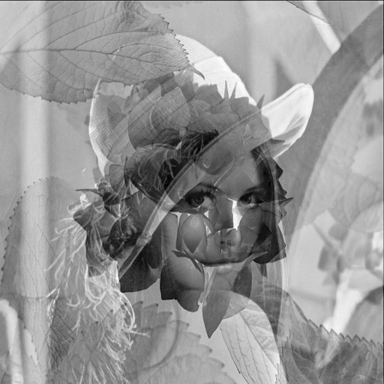

（左图为图像相加，右图为图像相减）

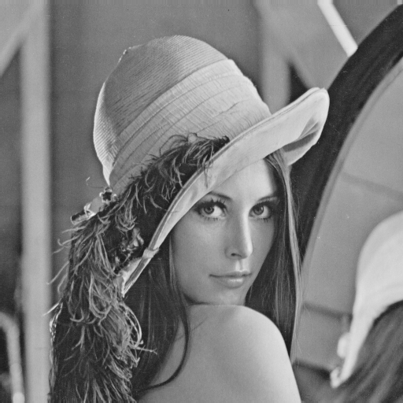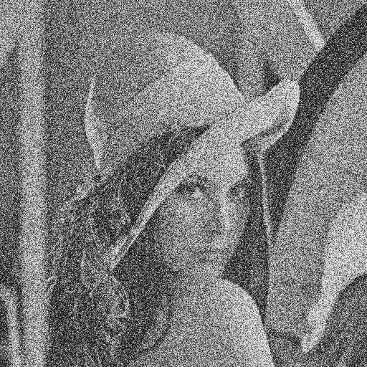

（左边：原图，右边：经过十次平均之后的椒盐噪声图）

可以看到，在噪声严重的情况下，不会有很好的改善情况发生。

2.图像卷积变换

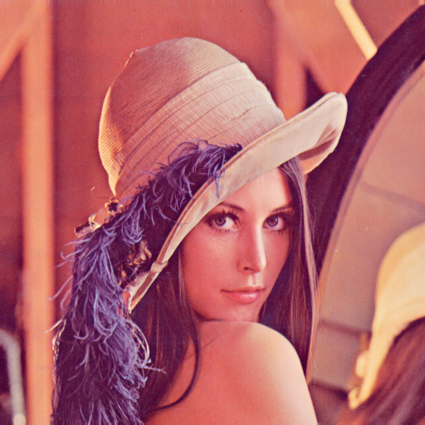

（左边：原图，右边：灰度图）

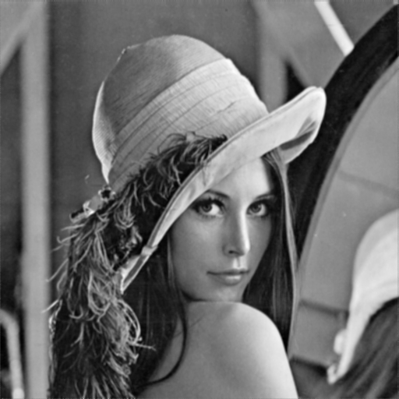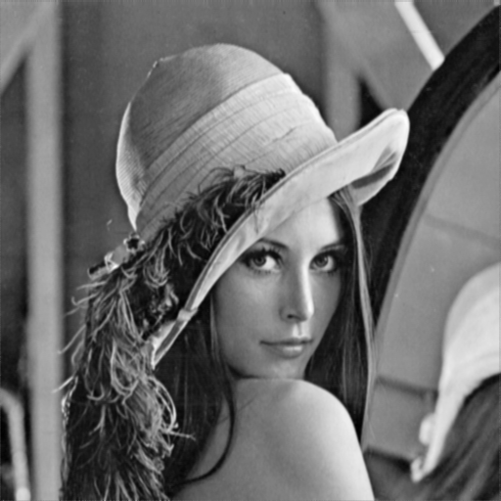

（左图：均值滤波，右图：加权均值滤波，可以看出，在分辨率小的时候，模糊效果并不明显）



（放大的均值滤波，这个时候可以看出模糊效果了）

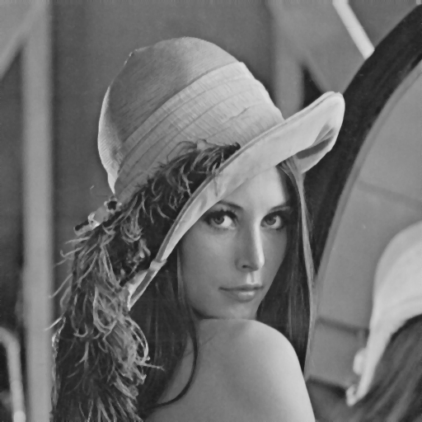

（中值滤波）

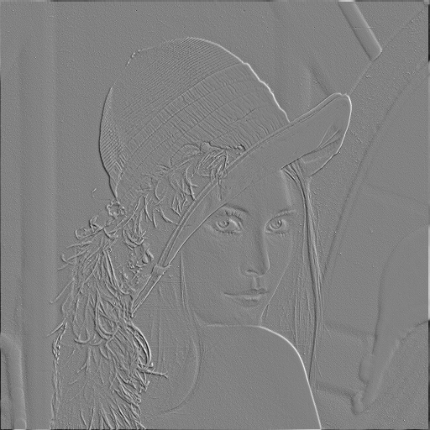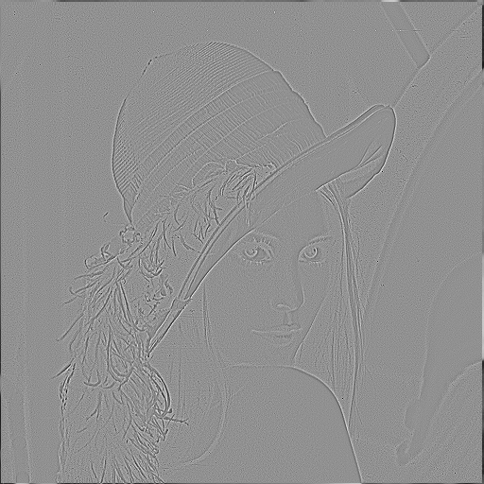

（左图：一阶导，可以看出，对边缘的构建不是特别清晰，立体感明显。右图：二阶导，边缘清晰，但是没有立体感）

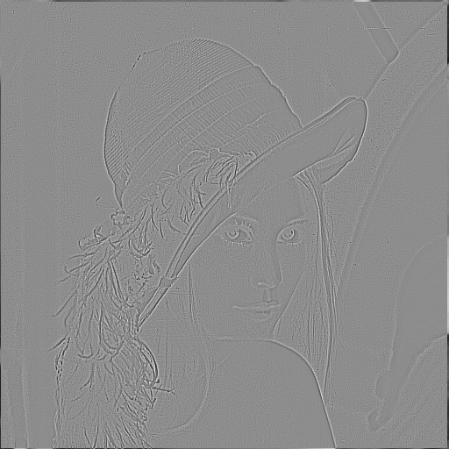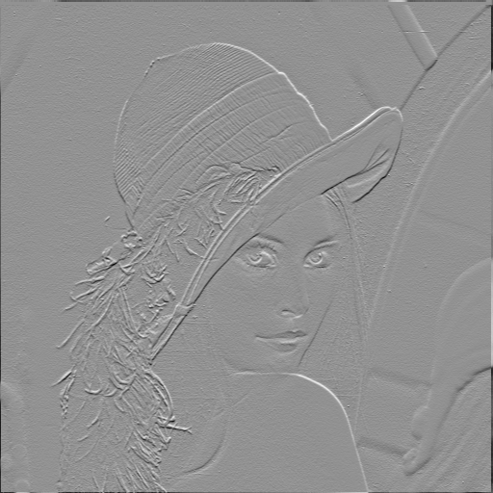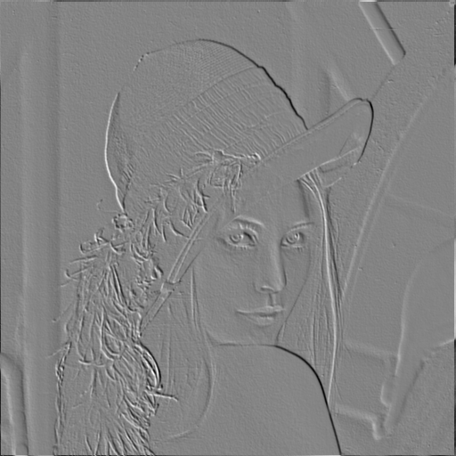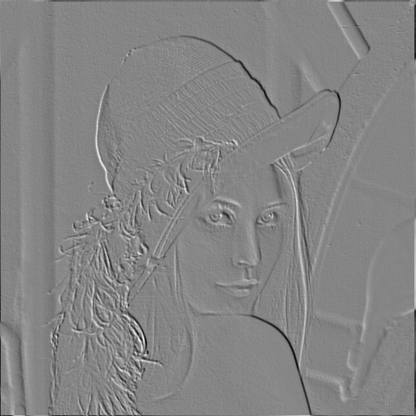

（从上到下分别为：Laplace算子，Roberts交叉算子，Sobel算子，Prewitt算子）